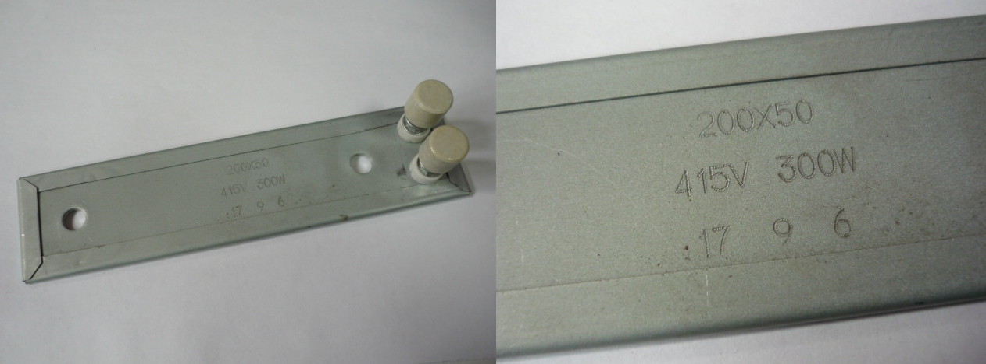

Код из 1С | Артикул | Наименование/ Бренд/  Поставщик | Габариты  Д*Ш*В,  мм | Масса,  гр | Материал | Место установки/Назначение
F0064309 | нет | Нагревательная плита 200*50 415V/300W | L=200  W=50  H=3,5  415V  300W | 50 | металл | Кромкооблицовочный станок HCM 365
 |  | HCM

